Муниципальное общеобразовательное бюджетное учреждение
средняя общеобразовательная школа д. Ялангачево муниципального района
Балтачевский район Республики Башкортостан

(Классный час в 6 и 7 классах)

Разработка классного часа
Байбулдиной Л.М.

2015 г.
Классный час на тему: «Алкоголь и его последствия».
Цель:подвести к выводу об опасности употребления алкоголя; выявить употребление алкоголя на ранней стадии.
Задачи: ознакомление с историей возникновения алкоголя; формирование отрицательного отношения к алкоголю как безнравственному явлению нашей жизни; развитие мышления на основе упражнений на анализ; пропаганда ЗОЖ.
Оборудование: пословица-эпиграф, разрезанные пословицы, компьютер, мультимедийный проектор.
Форма проведения: беседа-диспут.
Ход классного часа:
Водка бела, да черны ее дела.
(Пословица).
Наш классный час мы посвятим проблеме, которая губит людей, уничтожая в человеке человека. Возможно, кто-то скажет, что меня это не касается и будет совершенно не прав. Это касается каждого из нас, потому что алкоголизм не щадит никого: ни старого, ни малого, ни бедного, ни богатого, он, как спрут, поражает человека всего без остатка.
I.Краткая историческая справка:
Учитель: В VI-VII веках арабы получили не совсем обычную жидкость. «Ал-коголь» (одурманивающий) – так они назвали ее. Еще индейцы прозвали алкоголь «огненная вода». Первые результаты употребления водки были таковы, что уже VII веке появились запреты на употребление спиртных напитков. Их создателем стал основоположник мусульманской религии Мухаммед и течении XII веков употребление спиртных напитков мусульманами было запрещено и жестоко наказывалось.
Итальянский алхимик Валентиус «осчастливил» Западную Европу новым изобретением, он был уверен, что создал эликсир бодрости и веселья. Позже эликсир назвали «спиртус», по латыни это «дух». Все спиртные напитки содержат алкоголь, который настолько быстро смог завоевать мир человека, но передовые люди всех времен всегда понимали отрицательное влияние алкоголя, как на организм человека в плане здоровья, так и на моральную деградацию личности. Они называли алкоголь «дьяволом» и «похитителем рассудка».
Но с XVI столетия начался массовый завоз из-за границы водки и вина. При Иване IV и Борисе Годунове учреждаются "Царевы кабаки”, дававшие массу денег в казну, но уже тогда пытались ограничить потребление спиртных напитков. Так, в 1652 году вышел указ "продавать водку по одной чарке человеку”. Запрещалось продавать вино "питухам” (т. е. пьющим), а также всем во время постов, по средам, пятницам и воскресеньям. Однако из-за финансовых соображений вскоре в указ была внесена поправка: "Чтобы великого государя казне учинить прибыль, питухов с кружечного двора не отгонять”, чем фактически поддерживалось пьянство. Не осталась равнодушна к этой проблеме и русская мудрость.
Ученики: (составляют пословицы из разрезных слов, вывешивают их на доску и объясняют их значение). - бутылочки да рюмочки доведут до сумочки; - было ремесло, да хмелем поросло; - выпил две, да не помнит где; - высока у хмеля голова, да ноги жиденьки; - кто пьет, тот и горшки бьет.
II. Употребление алкоголя на ранней стадии.
Учитель: Человек, который впервые решил попробовать алкоголь, не всегда задумывается о том, что первая рюмка спиртного может сыграть роковую роль в его жизни.
Поводы первого приобщения к алкоголю очень разнообразны. До 11 лет первое знакомство с алкоголем происходит либо случайно, либо его дают "для аппетита”, "лечат вином” или же ребенок сам из любопытства пробует спиртное. В старшем возрасте, мотивами первого употребления алкоголя становятся традиционные поводы:
Для пьянства есть такие поводы:
Поминки, праздник, встреча, проводы,
Крестины, свадьбы и развод,
Мороз, охота, Новый год,
Выздоровленье, новоселье,
Печаль, раскаянье, веселье,
Успех, награда, новый чин,
И просто пьянство – без причин. (перевод С. Я. Маршака).
Ведь стоит раз прикоснуться к спиртному, как уже снимается психологический барьер и подросток чувствует себя вправе выпить с товарищами или даже одному, если появляется такая возможность.
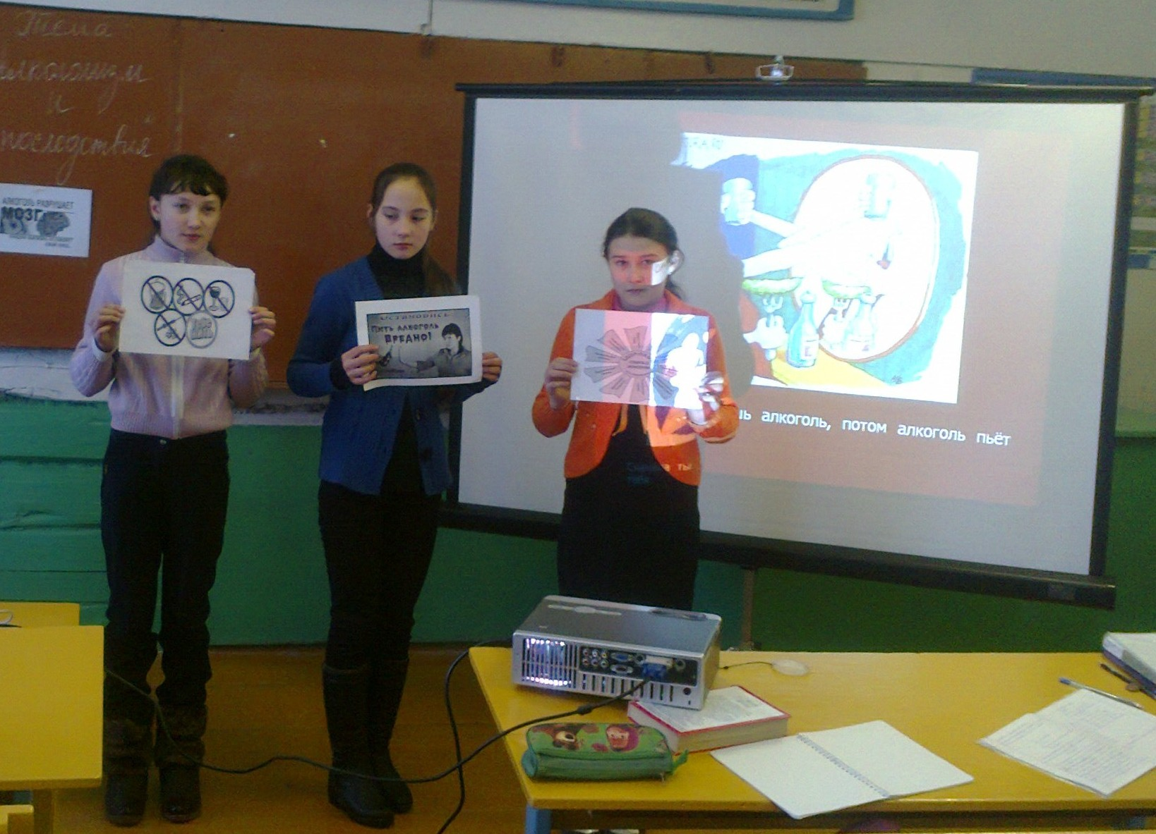
Учитель: Особенно этого должны опасаться дети и подростки. Ведь привыкание, а затем и алкоголизм как болезнь может наступить в течении 1-2 лет. Алкоголь-это яд, который имеет наркотическое действие, он сначала улучшает настроение, но затем, часто незаметно для человека, превращает его в своего раба. А вы хотите быть рабами???
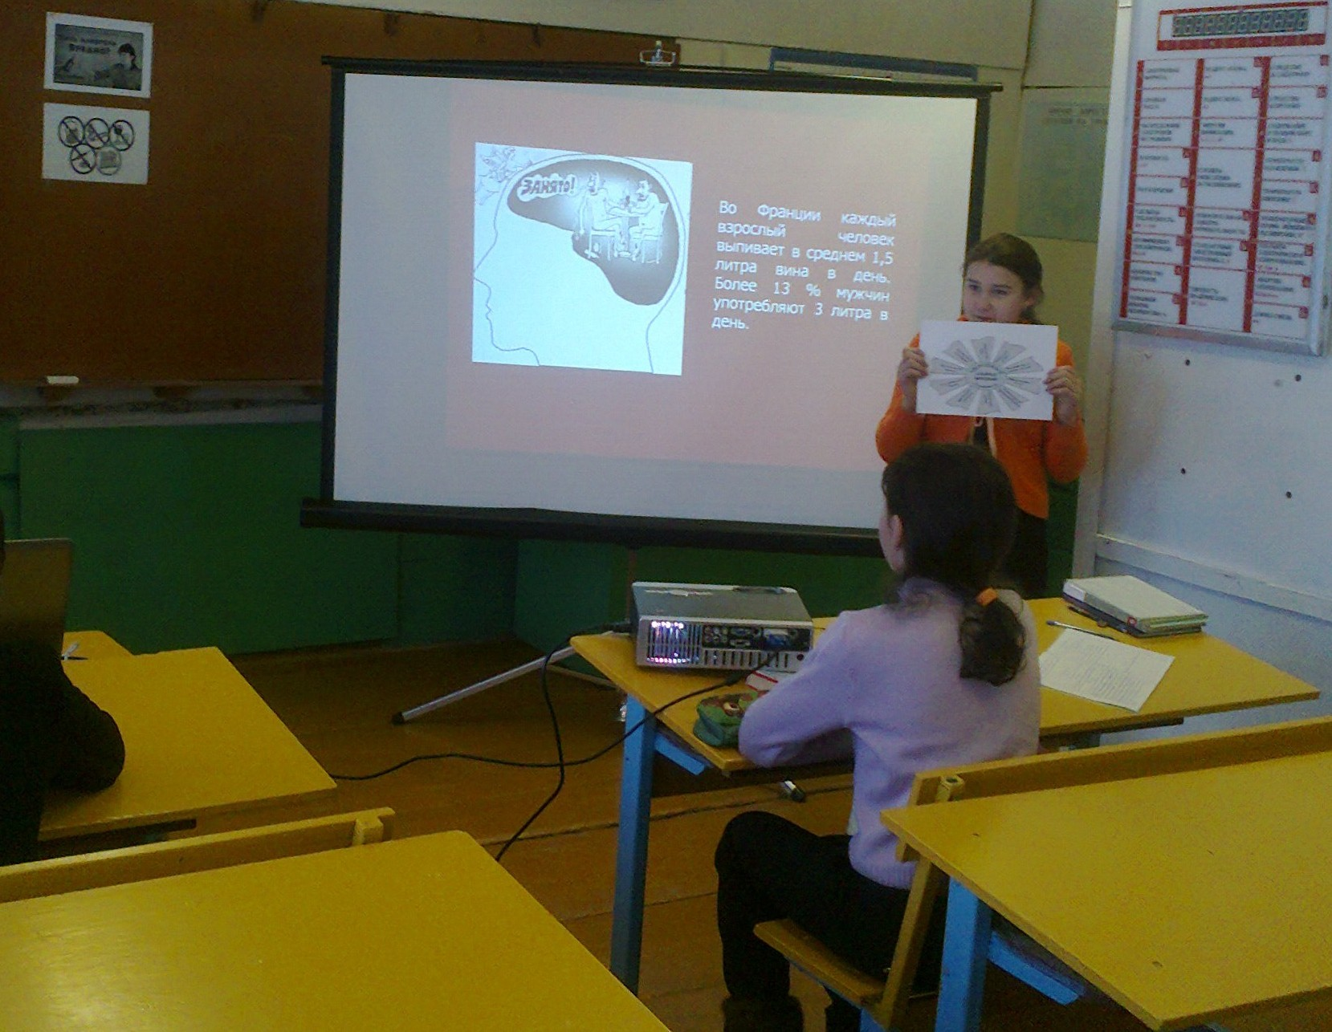
Ученики: (объяснения учащихся).
- Об опасности употребления алкоголя
Учитель: У подростков намного чаще, чем у взрослых, пьянство и алкоголизм приводит к нервно-психическим нарушениям (страхи, тревога, нарушается сон, нередки попытки суицида (самоубийство)). Еще следует помнить, что смертельная доза алкоголя для подростков в 4-5 раз ниже, чем у взрослых. А как алкогольная зависимость отражается на школьной жизни детей? 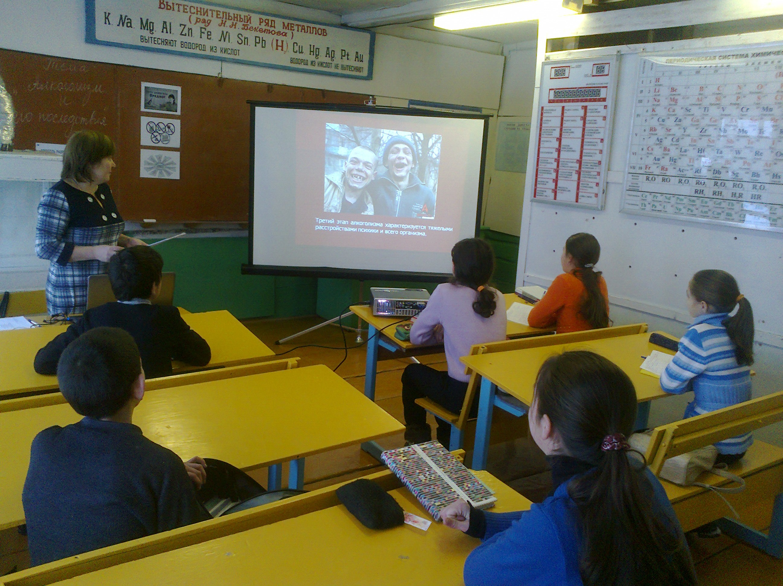

Ученики: (отвечают на вопрос).
Учитель: Но чтобы не случилось в вашей жизни, помните о том, что близкие всегда за вас волнуются, они хотя и поругают, но всегда вам окажут вам помощь. Но ребята, которые все - таки бродяжничают, попадают чаще всего в подозрительную компанию, в которой все склонны к пустому времяпровождению, где сигарету дополняет пивом, вином или какой-то другой гадость неизвестного происхождения. Чтоб добыть деньги на спиртное, ребята даже идут на преступление, которое уголовно-наказуемо. Почему же подростки сами начинают пить???
Ученики: (из любопытства, казаться взрослее, некоторые родители позволяют сами пить вместе с ними, хотят быть храбрее, некоторые хотят быть «своими» в «крутой» компании).
Учитель: Назовите самый популярный спиртной напиток. (ПИВО). (Ознакомление с Федеральным законом о распитии пива подростками).
При употреблении спиртных напитков все связи в организме нарушены. В процесс регулирования вмешивается наркотическое действие алкоголя. Наступивший кайф, сбивает контроль организма: ослабевает работа мозга, печени, почек. Алкоголь всасывается в кровь через стенки желудка и кишечника, нервные клетки головного мозга поглощают 1/3 всей дозы, так начинается разрушение головного мозга.
К тому же доказано, что ткани человеческого организма удерживают алкоголь в течение 15 суток, а это значит, что, употребляя 2-3 раза в месяц алкоголь, человек находится постоянно в состоянии алкогольного опьянения, т.е. организм постепенно, в течении месяца, разрушается под воздействием алкоголя, а мы этого не замечаем.
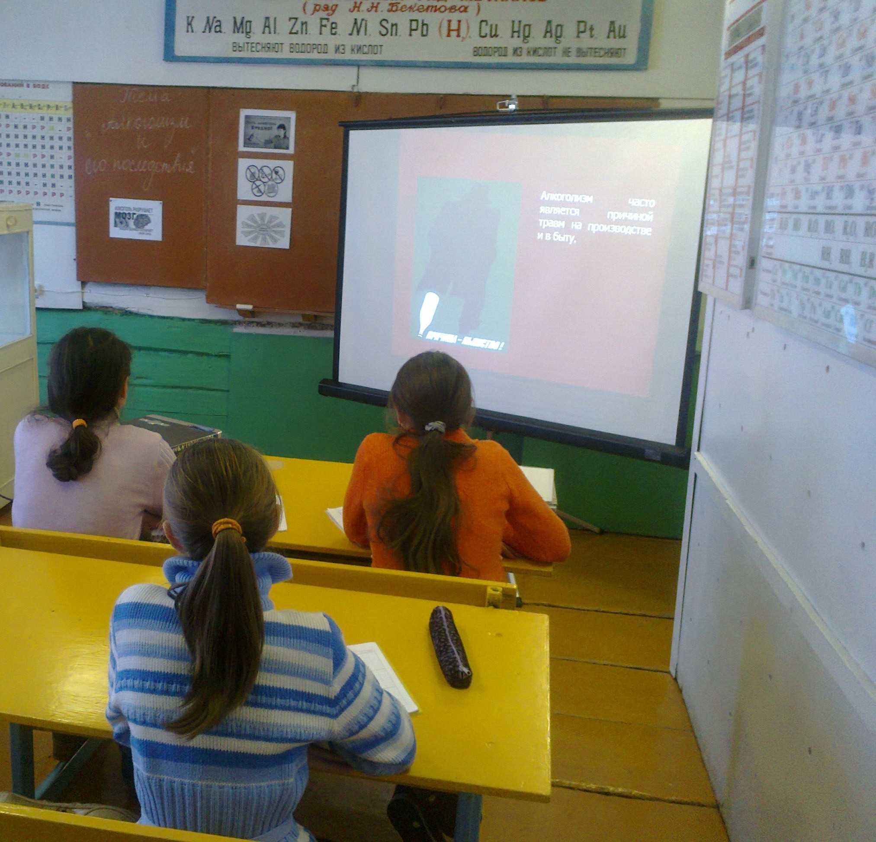
У меня к вам вопрос: чем опасны последствия выпитого алкоголя, особенно в подростковом возрасте. (Ответы учащихся).
Показ презентации
По окончанию нашей работы, я бы хотела провести анонимную анкету и узнать, есть ли среди нас ученики, пробовавшие алкоголь и ваше отношение к нему.
Анкета «Моё отношение к алкоголю»
Я пробовал алкогольные напитки ДА НЕТ
Если вы ответили ДА на первый вопрос, то какие напитки это были, перечислите:
__________________________________________________________________
Мое знакомство с алкоголем началось в ________ лет
Я попробовал алкоголь САМОТОЯТЕЛЬНО С ДРУЗЬЯМИ С РОДИТЕЛЯМИ
Мое отношение к алкоголю
- ОТРИЦАТЕЛЬНОЕ (не пил и не буду пить)
- ПОЛОЖИТЕЛЬНОЕ (пил и буду пить)
- НЕОПРЕДЕЛЕННОЕ (могу выпить, если есть настроение, а могу и не пить)
В заключение нашего путешествия хочу привести 18 уроков Матери Терезы - настоящей программы совершенствования для каждого из нас. Настоящее имя Матери Терезы, настоятельницы и основательницы Ордена милосердия, лауреата Нобелевской премии мира, гражданки Индии – Агнем Гонджа Бояджиу.
Главное – иметь чистое сердце.
Жизнь – возможность, используйте ее;
Жизнь – красота, восхищайтесь ею;
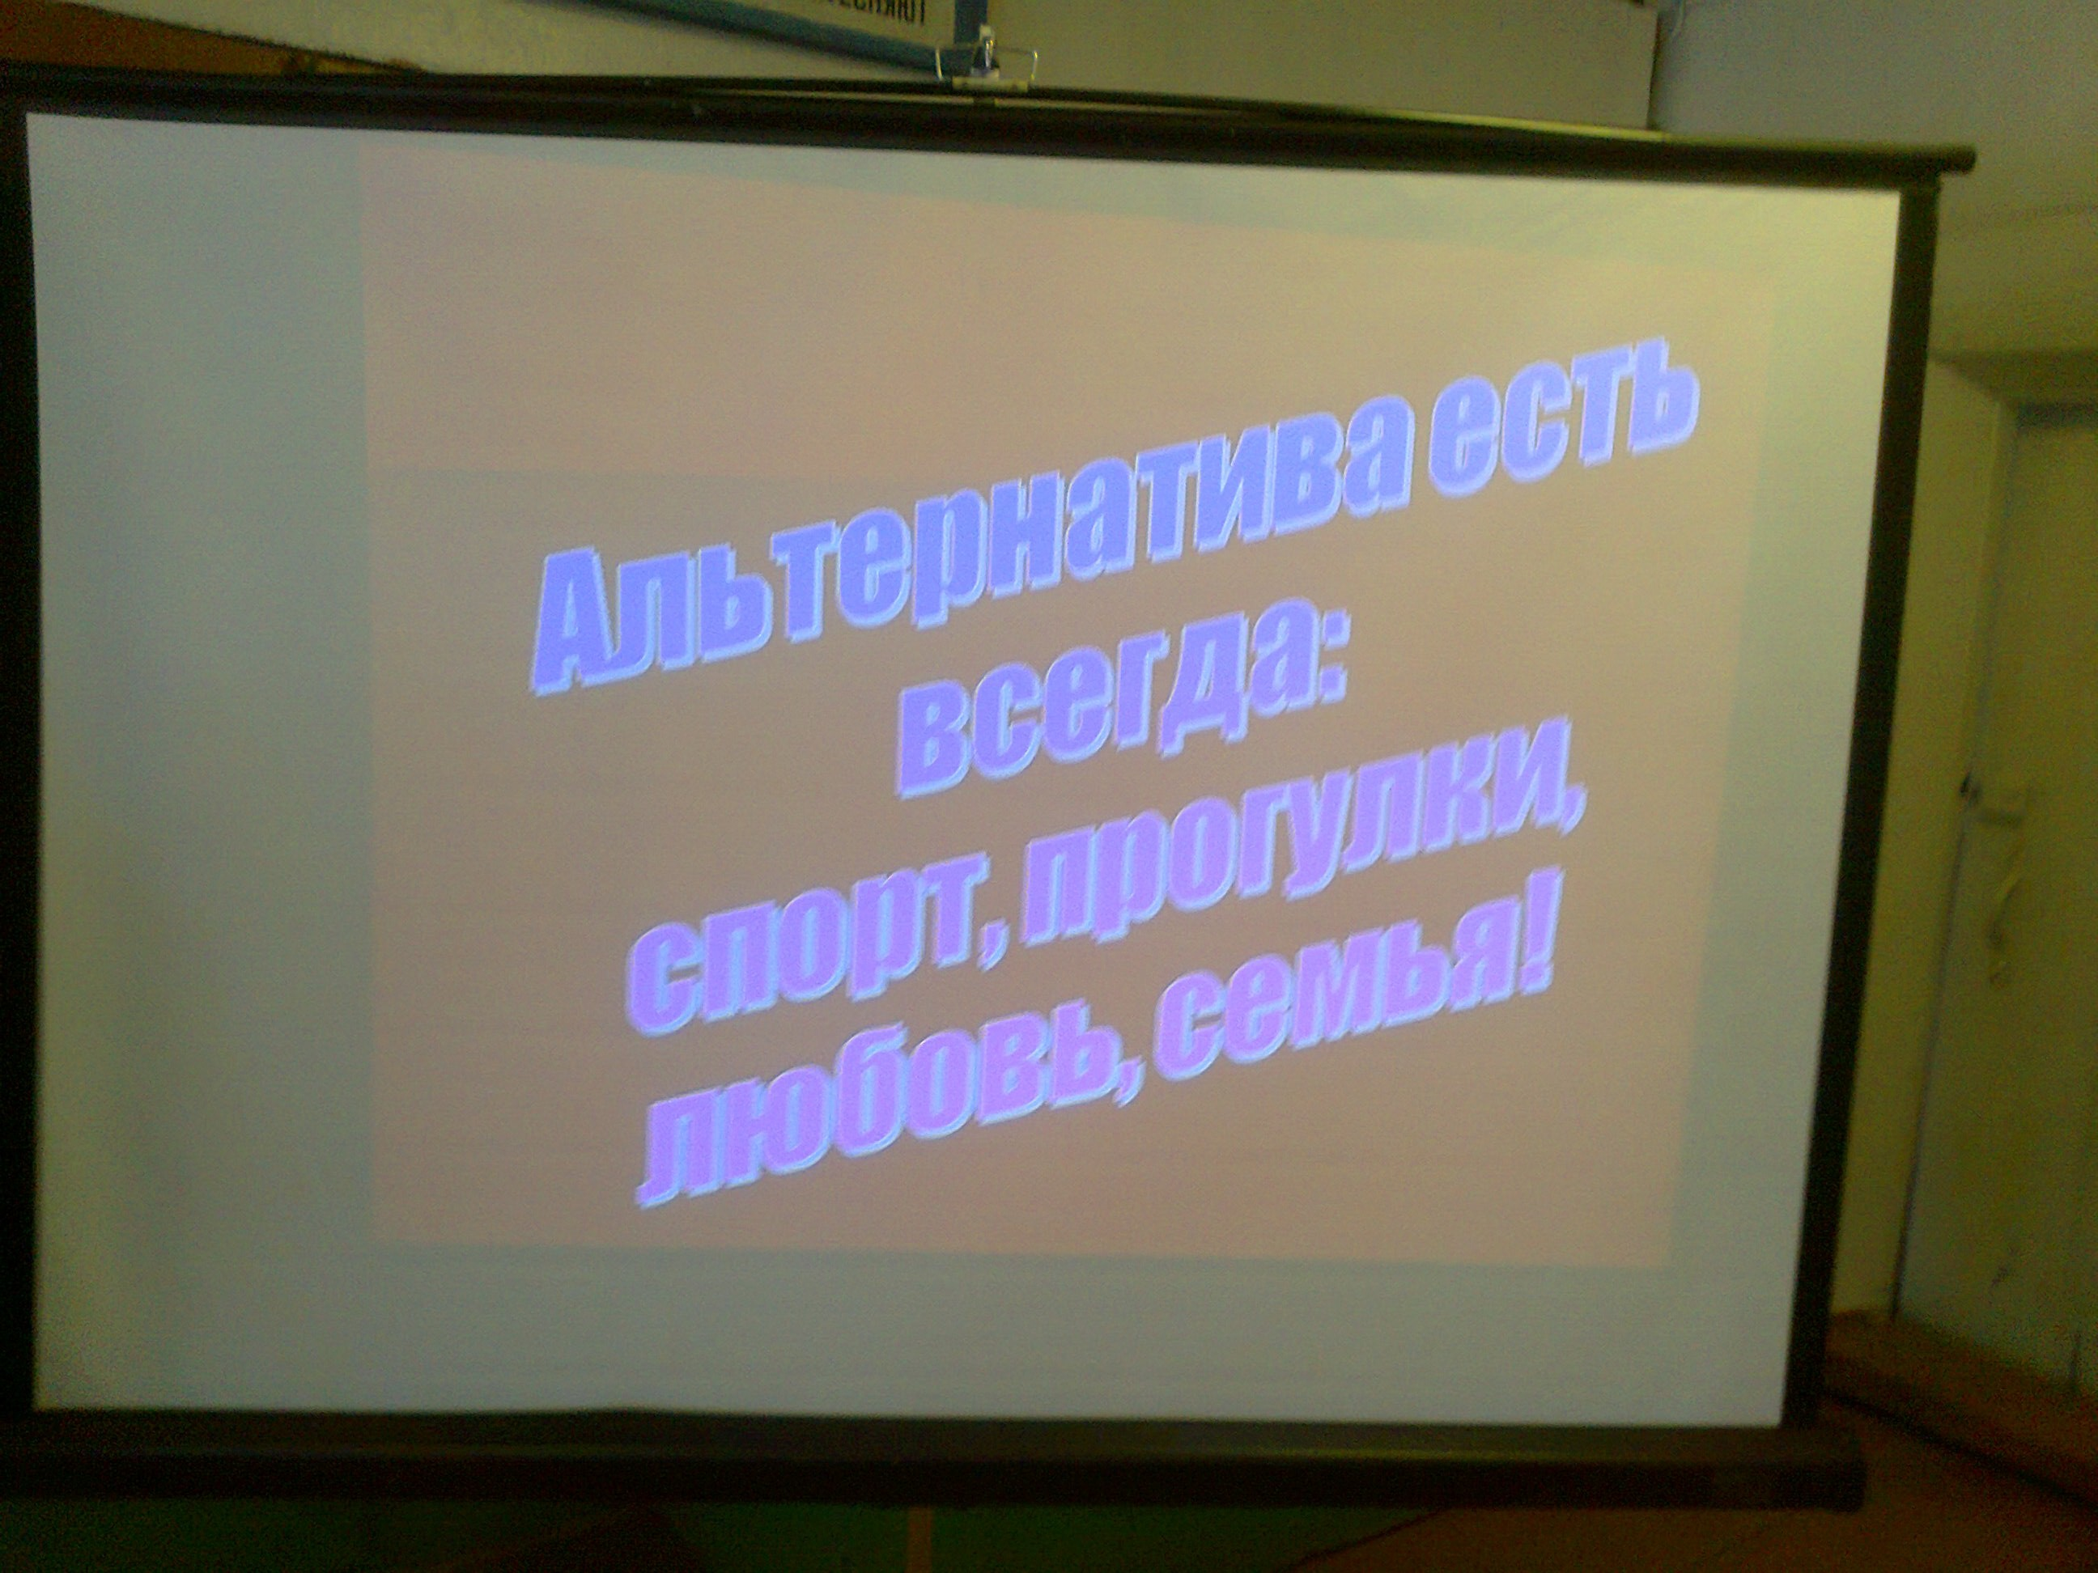
Жизнь – блаженство, вкусите его;
Жизнь – мечта, осуществите ее;
Жизнь – вызов, примите его;
Жизнь – долг, исполните его;
Жизнь – игра, сыграйте в нее;
Жизнь – богатство, дорожите им;
Жизнь – любовь – наслаждайтесь ею;
Жизнь – тайна, изучайте ее;
Жизнь - шанс, воспользуйтесь им;
Жизнь – горе, превозмогите его;
Жизнь – борьба, выдержите ее;
Жизнь – приключение, решитесь на него;
Жизнь – трагедия, преодолейте ее;
Жизнь – счастье, сотворите его;
Жизнь слишком прекрасна, не губите ее;
Жизнь – это жизнь, боритесь за нее.
Мать Тереза.
